Федеральное государственное бюджетное образовательное учреждение

высшего образования

«Саратовский государственный технический университет

имени Гагарина Ю.А.»

Кафедра «Прикладные информационные технологии»

Отчет по предмету «Управление данными»

Лабораторная работа № 1

Назначение базы данных. Анализ предметной области. Техническое задание на разработку БД.

Студентаб2-ПИНФ21 Родикова М. Д.

Проверил преподаватель: Иванов А. В.

Саратов, 2019

**Учебный пример разработки базы данных**

Рассмотрим основные моменты проектирования на примере базы данных «Музыкальная библиотека».

**Назначение базы данных и анализ предметной области**

База данных предназначена для автоматизации основных информационных процессов в музыкальной библиотеке. К ним относятся: регистрация посетителей библиотеки; регистрация сотрудников; регистрация акта выдачи CD-дисков с записями музыкальных произведений, грампластинок и нотных изданий; добавление CD-дисков, грампластинок и нотных изданий в каталог; быстрый поиск необходимых CD-дисков, грампластинок и нотных изданий; создание различных отчетов, в том числе отчетов по количеству выданных нотных изданий.

В настоящее время в музыкальной библиотеке используется бумажный учёт. Новая система позволит снизить трудоёмкость операций, увеличить их скорость и удобство.

С помощью сбора первичных документов и интервью с сотрудниками библиотеки получены следующие сведения.

Для организации поиска требуемых CD-дисков в базе должны храниться сведения, большая часть которых размещается на обложке коробки CD-диска (рис. 1).

*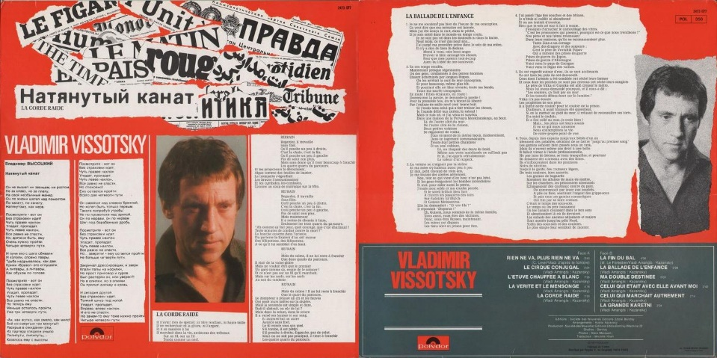  
Рис. 1. Образец обложки коробки CD-диска.*

Для организации поиска требуемых грампластинок в базе должны храниться сведения, большая часть которых размещается на этикетке пластинки (рис. 2).

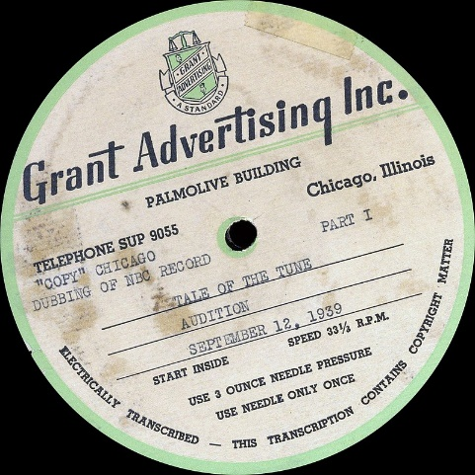

*Рис. 2. Образец этикетки пластинки.*

Анализ запросов на CD-диски (как посетителями, так и сотрудниками библиотеки) показывает, что для поиска подходящего CD-диска (по исполнителю, дате выпуска, музыкальному произведению и т. д.) и отбора нужного следует выделить следующие атрибуты *CD-диска*:

1. Исполнитель;
2. Название;
3. Дата выпуска;
4. Трек-лист;
5. Издатель;
6. Общая длительность;
7. Жанр;
8. Альбом;
9. Дата записи;
10. Цифровая копия;
11. Дата поступления в библиотеку;
12. Тираж;

К объектам и атрибутам, позволяющим охарактеризовать *грампластинку*, можно отнести следующие поля:

1. Исполнитель;
2. Название;
3. Дата выпуска;
4. Дата записи;
5. Дата поступления в библиотеку;
6. Альбом;
7. Название музыкального произведения;
8. Тип;
9. Издатель;
10. Длительность;
11. Типоразмер;
12. Формат записи;
13. Жанр;
14. Цифровая копия;
15. Тираж;

К объектам и атрибутам, позволяющим охарактеризовать *нотное издание,* можно отнести:

1. Заглавие издания;
2. Издательство;
3. Год издания;
4. Тираж;
5. Авторы-составители;
6. Список композиций;
7. Жанр;
8. Список композиторов;
9. Место выпуска;
10. Сведения о средствах исполнения;
11. Количество актов;
12. На руках;

К объектам и атрибутам, позволяющим охарактеризовать *посетителя,* можно отнести:

1. Фамилия;
2. Имя;
3. Отчество;
4. Дата рождения;
5. Адрес проживания;
6. Номер телефона;
7. Адрес электронной почты;
8. Пол;

К объектам и атрибутам, позволяющим охарактеризовать *сотрудника*, можно отнести:

1. Фамилия;
2. Имя;
3. Отчество;
4. Дата рождения;
5. Адрес проживания;
6. Номер телефона;
7. Адрес электронной почты;
8. Должность;
9. Дата трудоустройства;
10. Пол;

К объектам и атрибутам, позволяющим охарактеризовать *акт прослушивания CD-диска,* можно отнести:

1. Дата прослушивания;
2. Длительность сеанса;
3. Номер читального зала;
4. CD-диск;
5. Посетитель;
6. Сотрудник, выдавший CD-диск;

К объектам и атрибутам, позволяющим охарактеризовать *акт прослушивания грампластинки*, можно отнести:

1. Дата прослушивания;
2. Длительность сеанса;
3. Номер читального зала;
4. Грампластинка;
5. Посетитель;
6. Сотрудник, выдавший грампластинку;

К объектам и атрибутам, позволяющим охарактеризовать *выдачу нотного издания*, можно отнести:

1. Дата выдачи;
2. Дата предполагаемого возврата;
3. Сотрудник, оформивший выдачу;
4. Нотное издание;
5. Посетитель;
6. Дата возврата.

Техническое задание

ВВЕДЕНИЕ

Наименование - база данных «Музыкальная библиотека» (далее просто база данных).

Краткая характеристика – реляционная база данных для обеспечения деятельности музыкальной библиотеки общего профиля.

1. ОСНОВАНИЕ ДЛЯ РАЗРАБОТКИ

Задание преподавателя на выполнение учебной лабораторной работы.

1. НАЗНАЧЕНИЕ РАЗРАБОТКИ

База данных предназначена для автоматизации основных видов работ в музыкальной библиотеке, а именно: регистрация посетителей библиотеки; регистрация сотрудников; регистрация акта выдачи CD-дисков с записями музыкальных произведений, грампластинок и нотных изданий; добавление CD-дисков, грампластинок и нотных изданий в каталог; быстрый поиск необходимых CD-дисков, грампластинок и нотных изданий; создание различных отчетов, в том числе отчетов по количеству выданных нотных изданий.

Она должна представлять собой информационную систему обеспечения деятельности трех групп пользователей: сотрудников, директора и посетителей.

1. ТРЕБОВАНИЯ К ПРОГРАММЕ

3.1. Требования к функциональным характеристикам.

3.1.1. Общий состав информации, хранимой в базе данных.

Хранение и регулярное обновление в базе данных как минимум следующей информации:

– информация, характеризующая *CD-диски*, в частности: исполнитель, название, жанр, дата записи, дата выпуска, дата поступления в библиотеку, трек-лист, общая длительность;

– информация, характеризующая *грампластинки*, в частности: автор, издательство, дата записи, тип, типоразмер, тираж, длительность, дата поступления в библиотеку, дата выпуска, название музыкального произведения;

– информация, характеризующая *нотные* *издания*: заглавие издание, дата издания, составители, композиции, список композиторов, жанр, тираж, место выпуска;

– информация, характеризующая *посетителя*, в частности: фамилия, имя, отчество, номер телефона, пол, дата рождения, адрес электронной почты;

– информация, характеризующая *сотрудника*, в частности: фамилия, имя, отчество, номер телефона, пол, дата рождения, адрес электронной почты;

– информация, характеризующая *акт прослушивания CD-диска*: дата прослушивания, номер читального зала, сотрудник, выдавший CD-диск, посетитель, CD-диск;

– информация, характеризующая *акт прослушивания грампластинки*: дата прослушивания, номер читального зала, сотрудник, выдавший грампластинку, посетитель, грампластинка;

– информация, характеризующая *выдачу нотного издания*: дата выдачи, дата предполагаемого возврата, сотрудник, оформивший выдачу, нотное издание, посетитель, дата возврата.

При этом база данных обеспечивает: входной контроль данных, помощь при вводе данных в виде списков подстановки и масок ввода, подстановку значений по умолчанию и т. д.

3.1.2. Состав функций, обеспечивающих деятельность типового пользователя – сотрудник.

База данных обеспечивает с помощью представлений и хранимых процедур выполнение следующих типовых запросов сотрудника: поиск определенных CD-дисков, грампластинок и нотных изданий; поиск посетителей библиотеки.

База данных обеспечивает выполнение следующих типовых отчетов сотрудника: вывод количества выдач, заключенных сотрудником за определенный период времени; вывод всех посетителей, с которыми работал сотрудник в определенный период времени.

3.1.3. Состав функций, обеспечивающих деятельность типового пользователя – директор.

Кроме функций сотрудника, директор должен иметь возможность выполнять следующие запросы: внесение изменений в статус и заработную плату сотрудников.

Директор должен иметь возможность строить следующие отчёты: список выдач и возвратов, заключенных определенным сотрудником за некоторый период времени.

* + 1. Состав функций, обеспечивающих деятельность типового пользователя – посетитель.

Посетитель должен иметь возможность выполнять следующие запросы: получение списка доступных для выдачи нотных изданий, доступных для прослушивания CD-дисков и грампластинок; поиск необходимых грампластинок, CD-дисков и нотных изданий.

3.1.6. Общий состав функций.

Разграничение прав доступа для разных групп пользователей обеспечивается с помощью авторизации на основе логина и пароля.